Случайные события, зависимые, независимые, совместные, несовместные

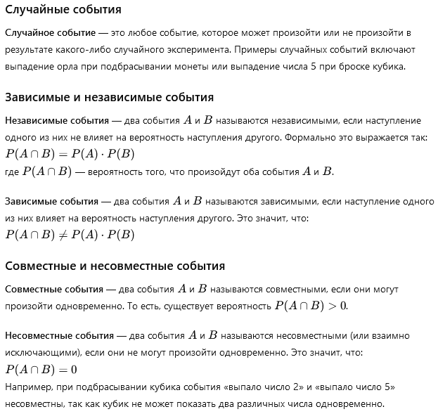

### Примеры

1. **Независимые события**: Подбрасывание двух разных монет. Вероятность выпадения орла на первой монете не зависит от результата на второй монете.

2. **Зависимые события**: Выбор карты из колоды без возврата. Вероятность того, что вторая карта будет тузом, зависит от того, была ли первой карта тузом.

3. **Совместные события**: Вытягивание карты из колоды. События «карта червовая» и «карта король» совместны, так как может быть червовый король.

4. **Несовместные события**: При броске одного кубика события «выпало число 3» и «выпало число 4» несовместны.

Эти понятия являются основой для понимания более сложных тем в теории вероятностей и математической статистике.

Случайные величины: непрерывные, дискретные; вероятность: условие нормировки.

### Случайные величины

**Случайная величина** — это числовая величина, которая принимает различные значения в зависимости от исхода случайного эксперимента. Случайные величины бывают двух типов: дискретные и непрерывные.

#### Дискретные случайные величины

**Дискретная случайная величина** принимает отдельные, четко определенные значения (обычно целые числа). Примеры включают количество голов при подбрасывании монеты несколько раз или количество автомобилей, прибывающих на парковку за час.

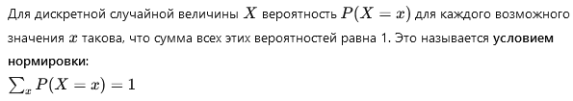
#### Непрерывные случайные величины

**Непрерывная случайная величина** может принимать любое значение из некоторого промежутка (интервала) чисел. Примеры включают время, затраченное на выполнение задания, или рост человека.

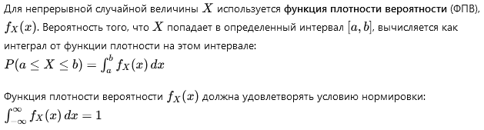
### Условие нормировки

Условие нормировки является ключевым для обеих типов случайных величин, оно гарантирует, что сумма всех вероятностей или интеграл функции плотности вероятности охватывает все возможные исходы и равна 1.

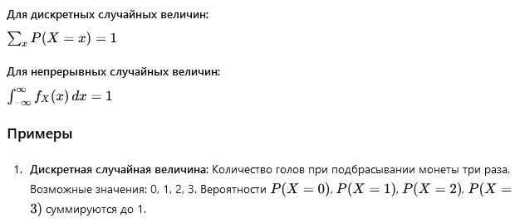

Функция распределения случайной величины и ее свойства.

### Функция распределения случайной величины и ее свойства

Функция распределения (иногда называют функцией распределения вероятностей) случайной величины \(X\) — это фундаментальная концепция в теории вероятностей, описывающая вероятность того, что случайная величина примет значение, меньшее или равное заданному значению.

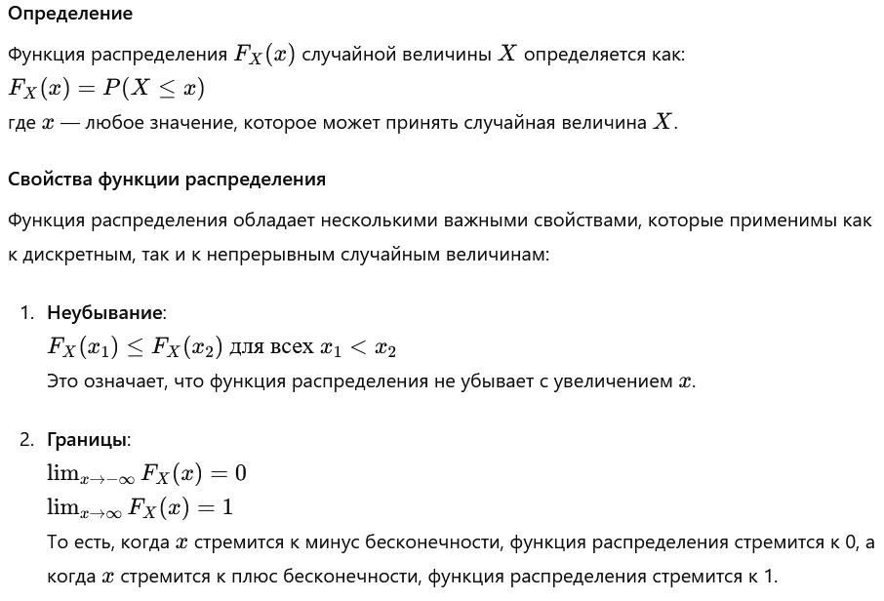
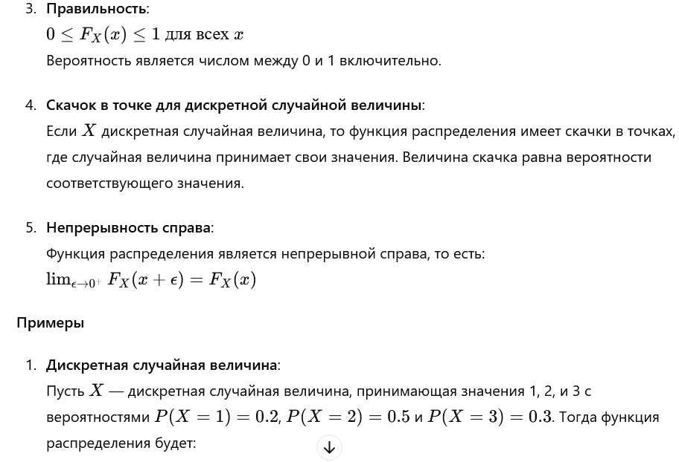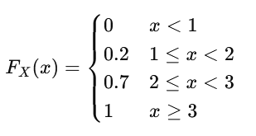
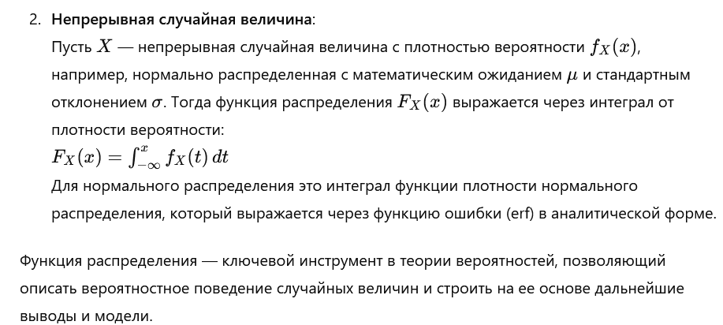

Функция плотности вероятностей случайной величины и ее свойства.

Функция плотности вероятностей случайной величины и ее свойства
Функция плотности вероятностей (ФПВ) описывает распределение вероятностей непрерывной случайной величины. Она позволяет определить вероятность того, что случайная величина попадет в заданный интервал значений.

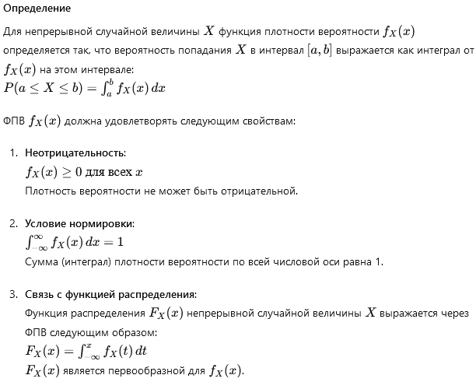
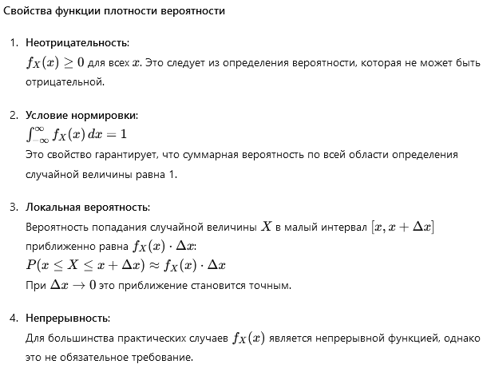
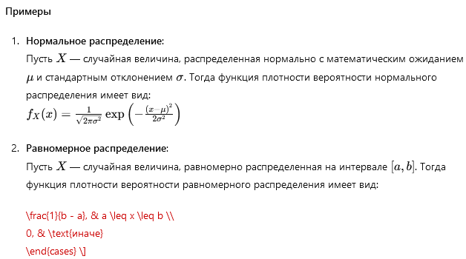

Распределение вероятностей дискретной случайной величины и его свойства.

Распределение вероятностей дискретной случайной величины определяет вероятности, с которыми эта случайная величина принимает различные значения. В отличие от непрерывной случайной величины, дискретная случайная величина принимает конечное или счетное множество значений.

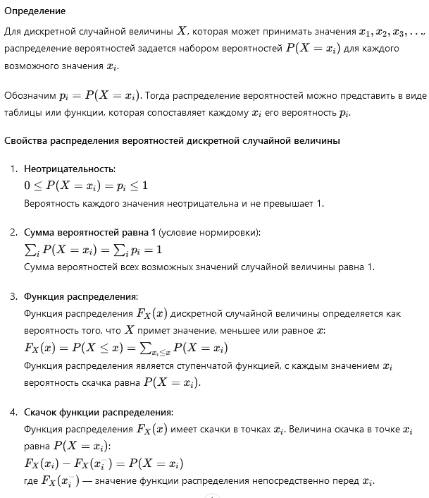

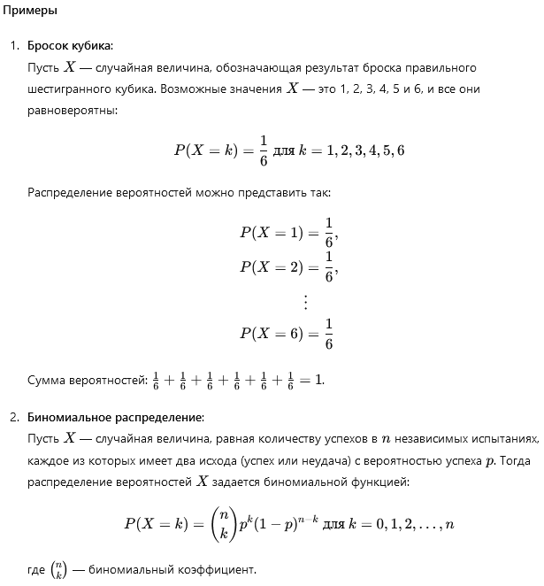

Нормальное распределение и его свойства. Показательное распределение и его свойства.

Нормальное распределение, также известное как гауссово распределение, является одним из наиболее важных и часто используемых распределений в статистике и теории вероятностей. Оно описывает множество природных и социальных явлений.

Определение
Нормальное распределение задается двумя параметрами: математическим ожиданием μ и стандартным отклонением σ. Функция плотности вероятности (ФПВ) нормального распределения имеет вид:
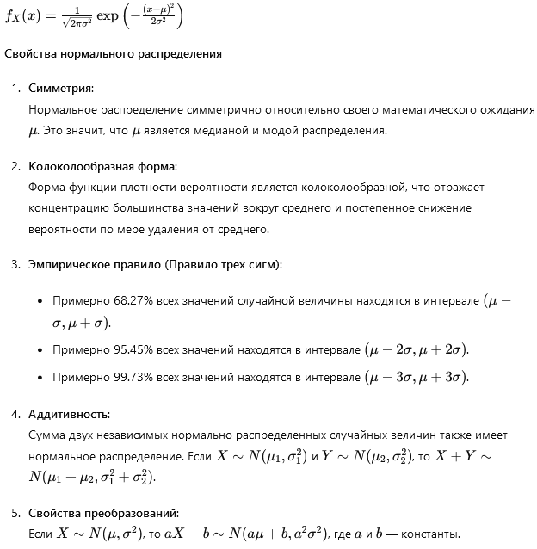
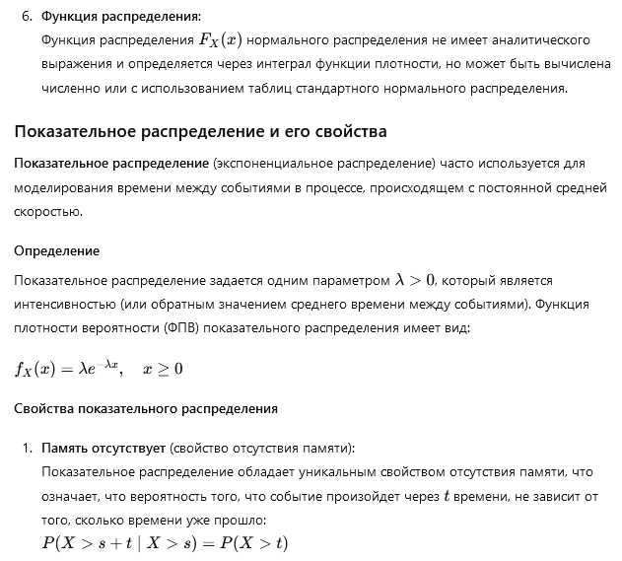
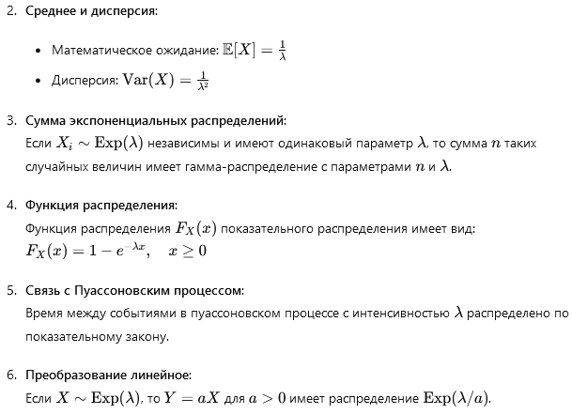

Равномерное распределение и его свойства. Распределение Пуассона и его свойства.

Опр. Распределение случайной величины называется равномерным если, на интервале которому принадлежат все возможные значения случайной величины, плотность распределения постоянна. (тип вероятностного распределения, в котором все исходы равновероятны)

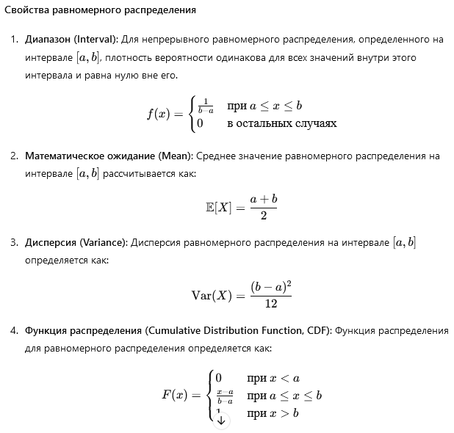
Распределение Пуассона
Распределение Пуассона (Poisson distribution) используется для моделирования количества событий, происходящих в фиксированный интервал времени или пространства при условии, что эти события происходят с известной средней интенсивностью λ и независимы друг от друга.

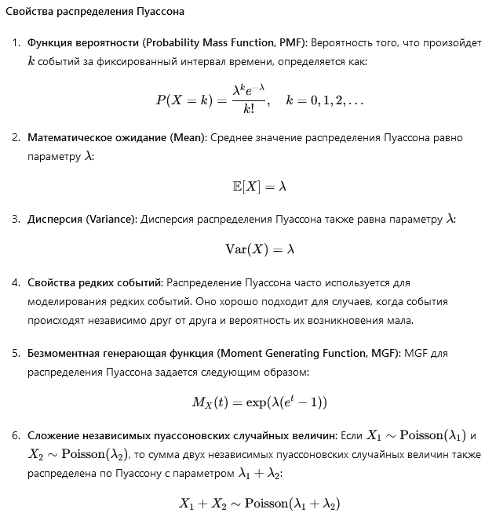

Биномиальное распределение и его свойства.

Биномиальное распределение (Binomial distribution) описывает количество успехов в серии независимых испытаний, каждое из которых имеет два возможных исхода: успех или неудача. Параметры биномиального распределения — n (количество испытаний) и p (вероятность успеха в каждом испытании).
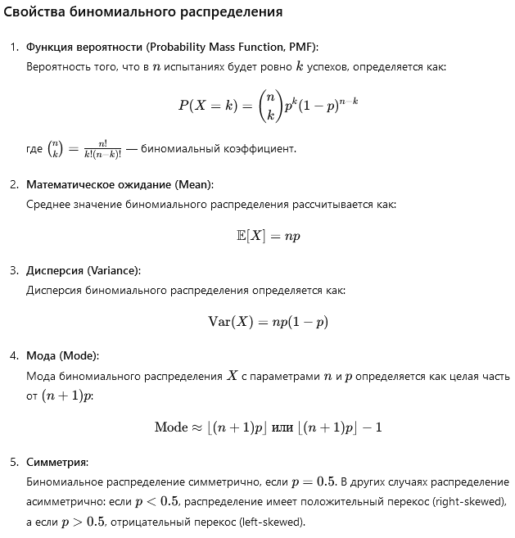
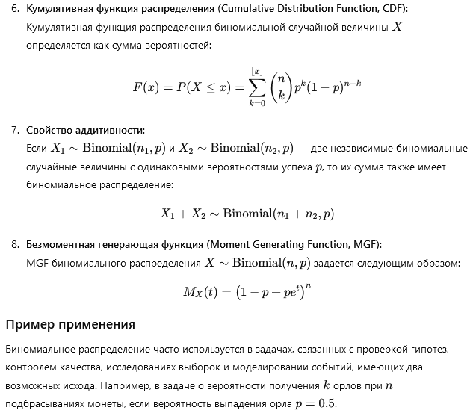

Основные формулы теории вероятностей.

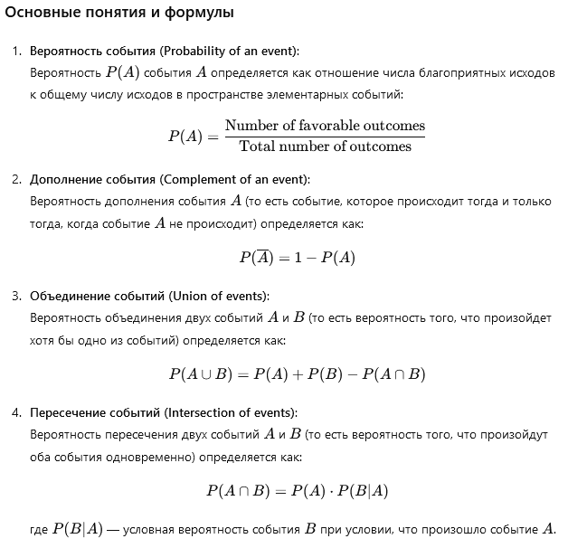
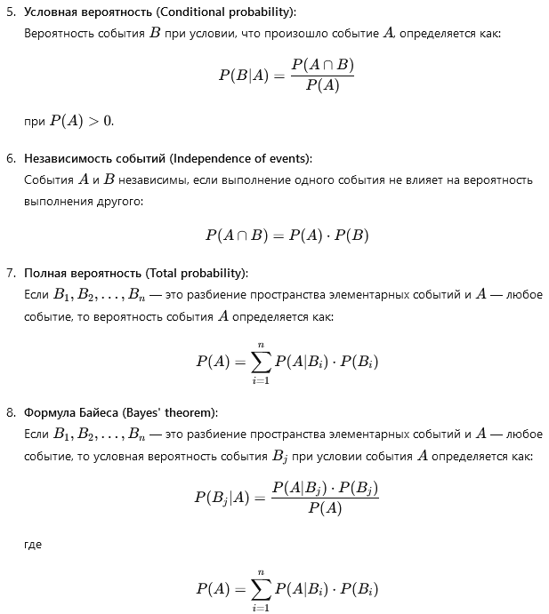
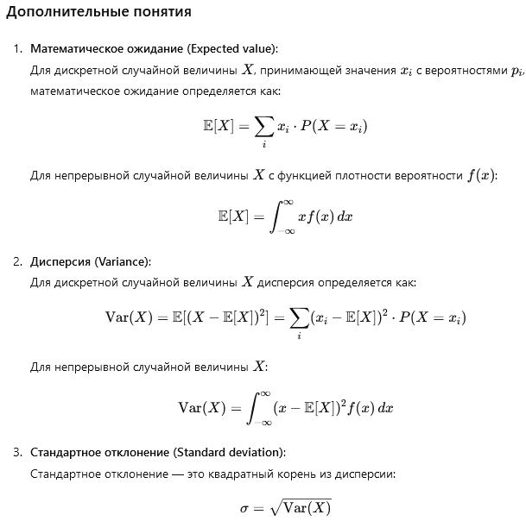

Числовые характеристики положения случайной величины и их свойства.

Числовые характеристики положения случайной величины дают представление о её центральной тенденции или "центре тяжести". Основными характеристиками положения являются математическое ожидание, мода и медиана.
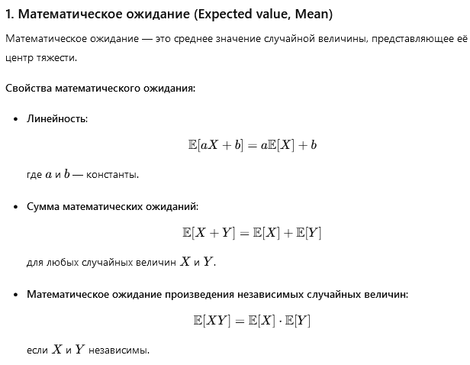
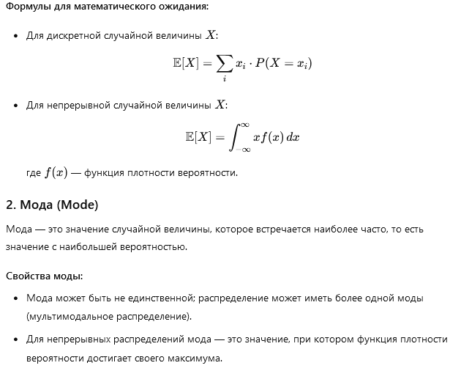
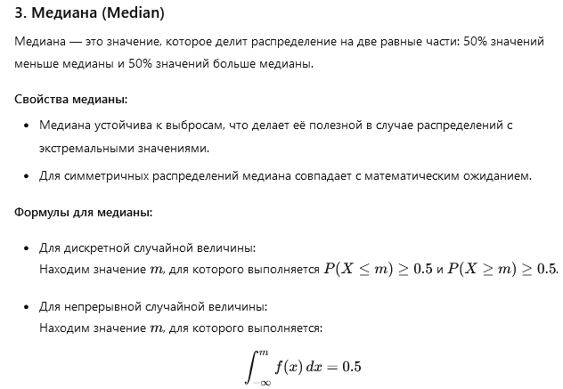
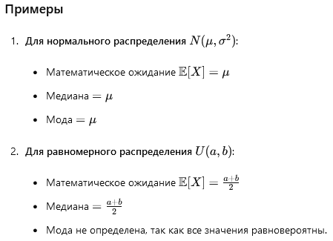

Числовые характеристики рассеяния и формы случайной величины и их свойства.

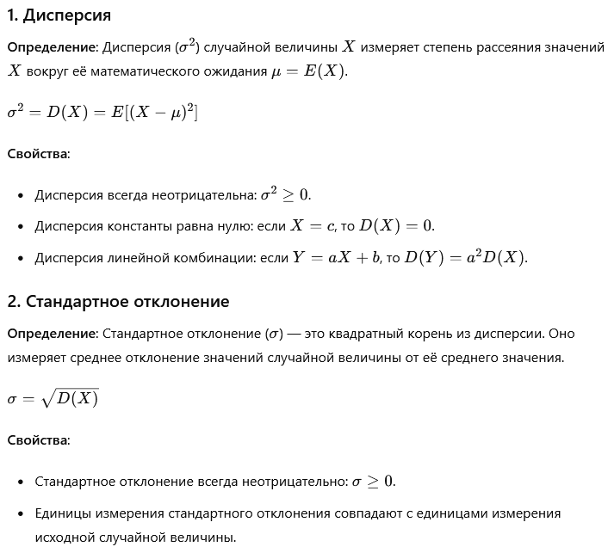

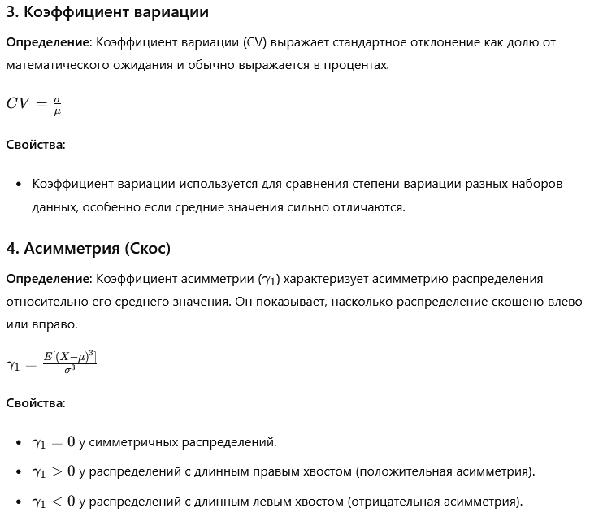
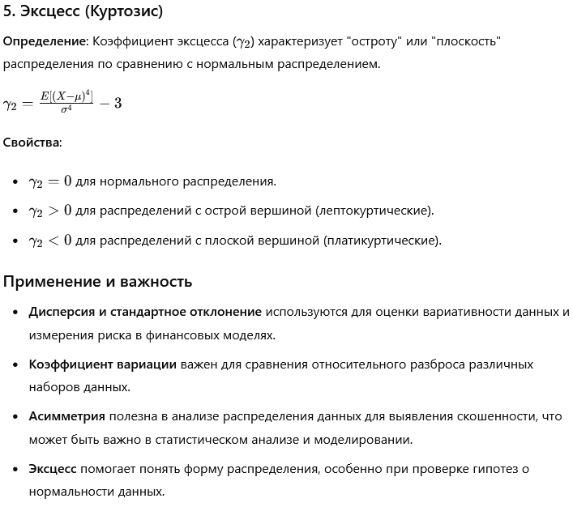

Корреляционный момент и коэффициент корреляции двух случайных величин и их свойства.

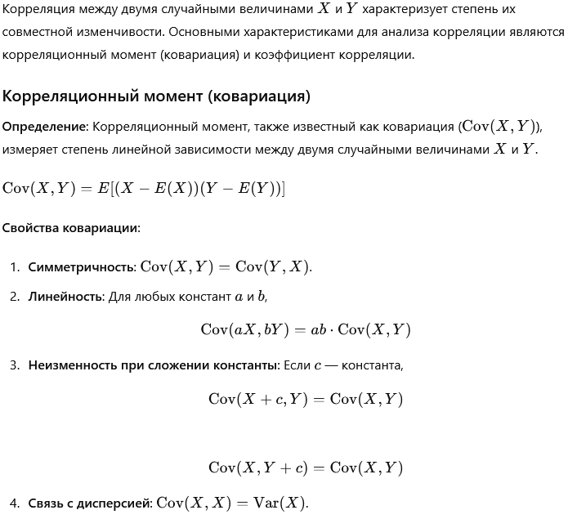
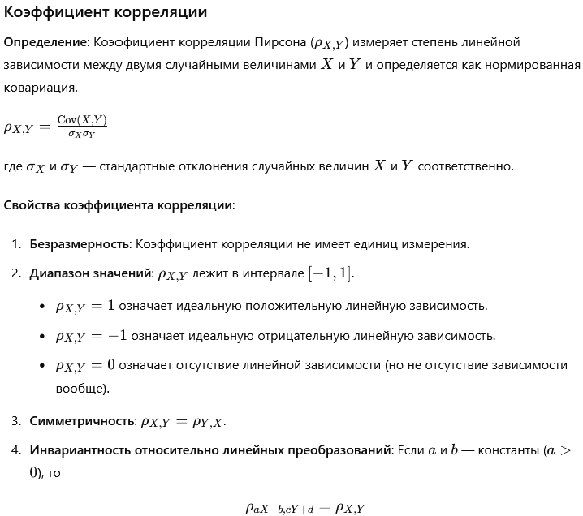


Алгебраическая сумма случайных величин и ее числовые характеристики.
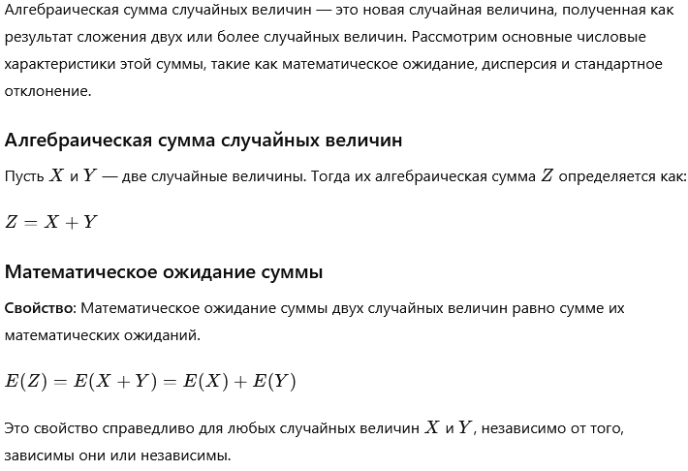
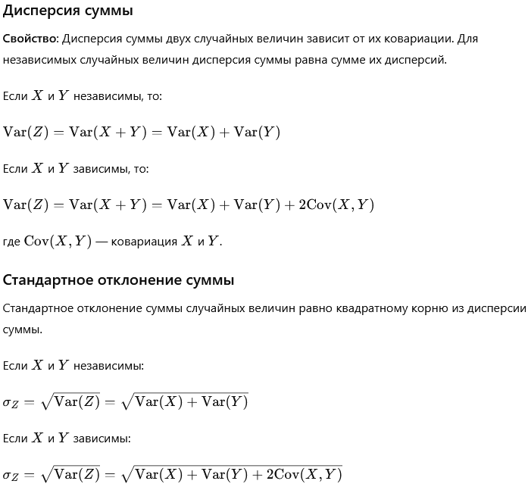
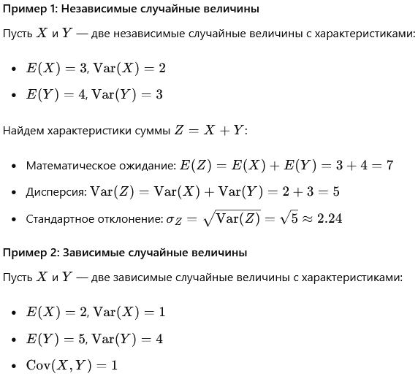
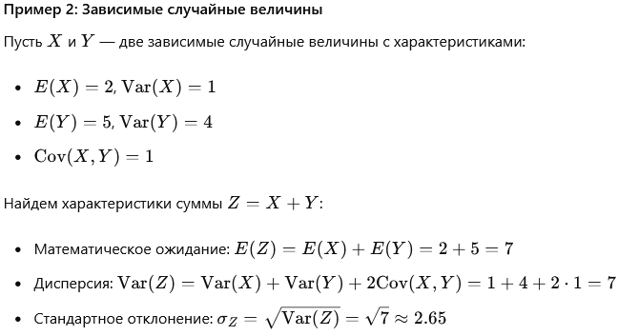

Функциональное преобразование дискретной случайной величины.

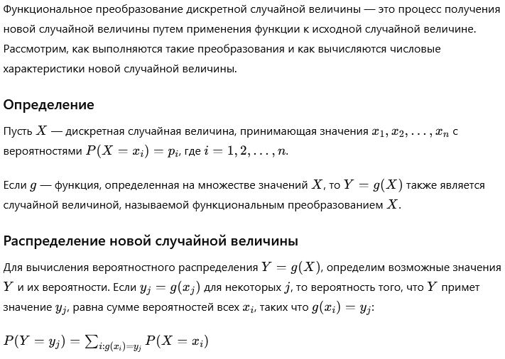
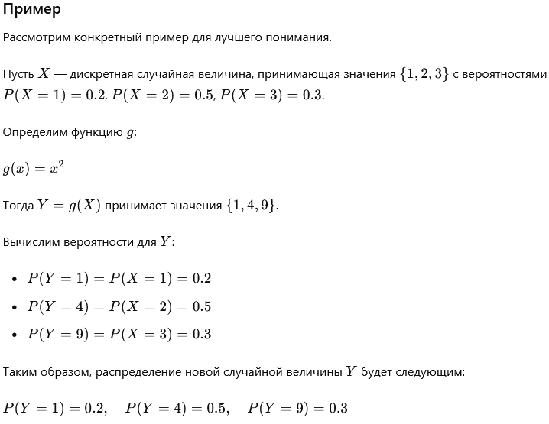
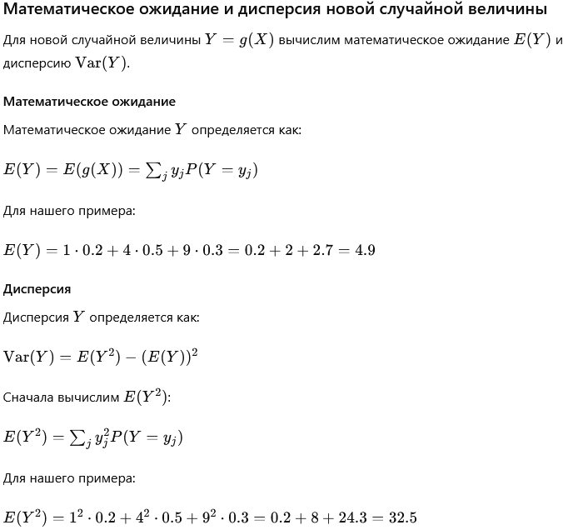
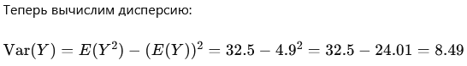

Диаграмма рассеяния двух случайных величин и ее связь с их коэффициентом корреляции.
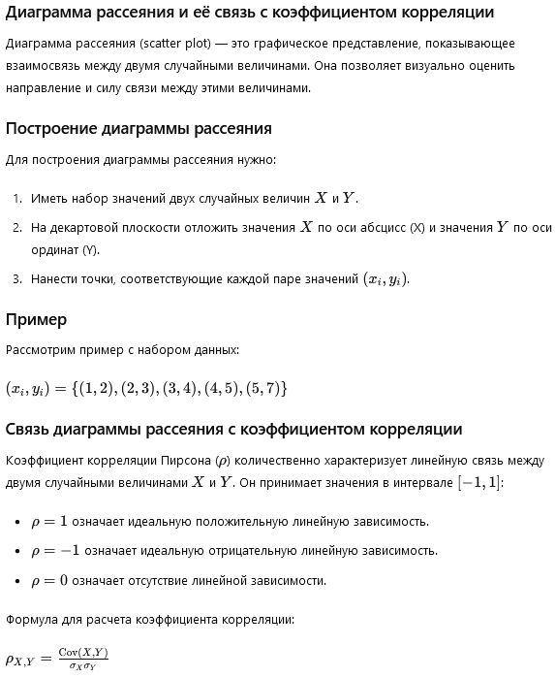
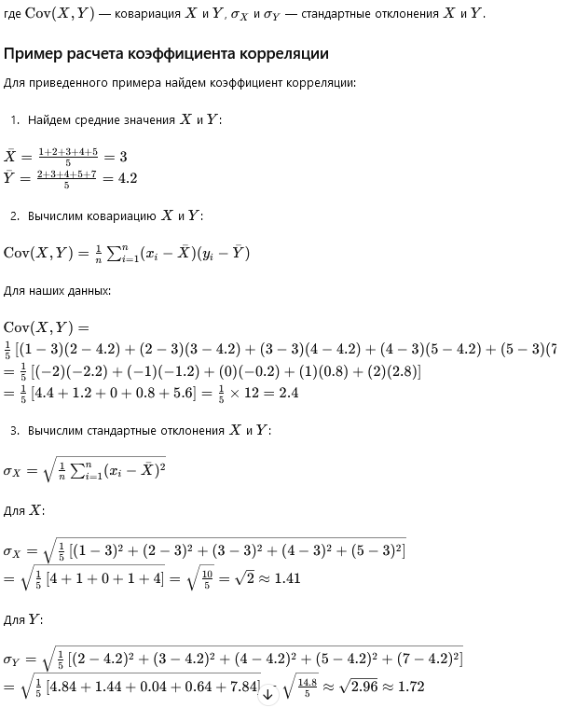
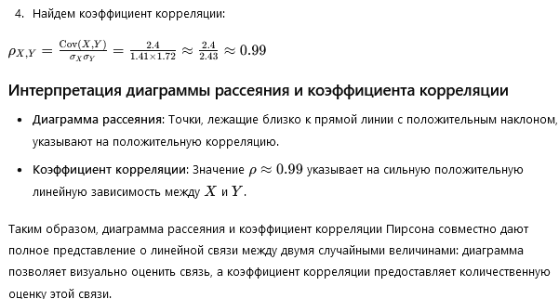

Двумерное распределение, одномерные и условные распределения и их числовые характеристики.

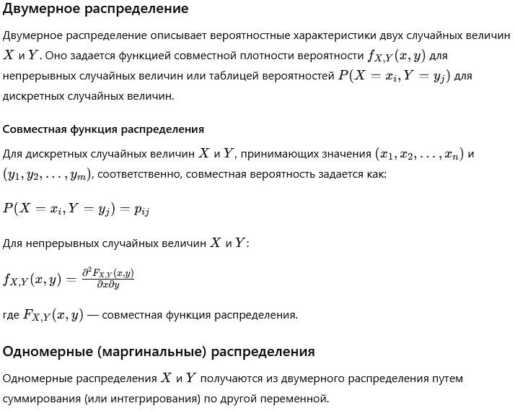
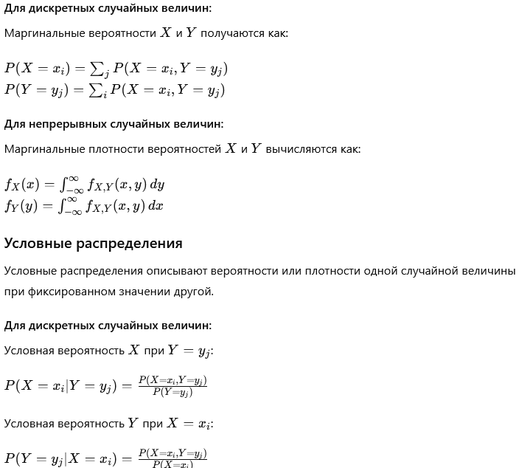
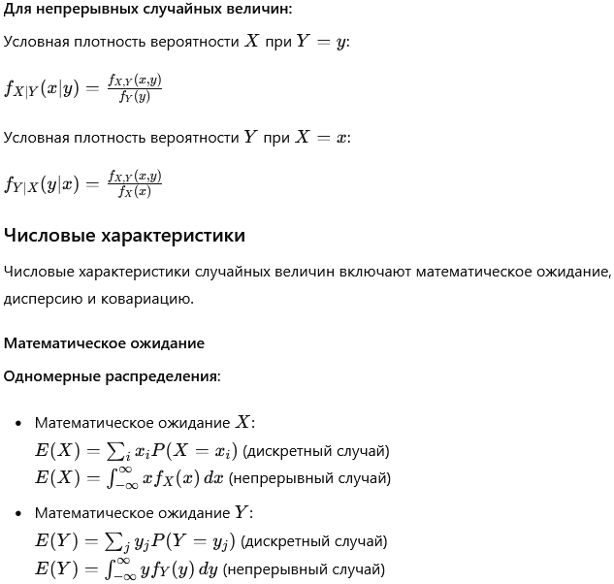
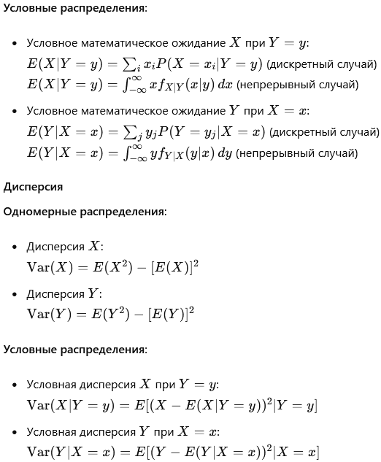



Закон больших чисел и центральная предельная теорема и их роль в природе, технике и обществе.
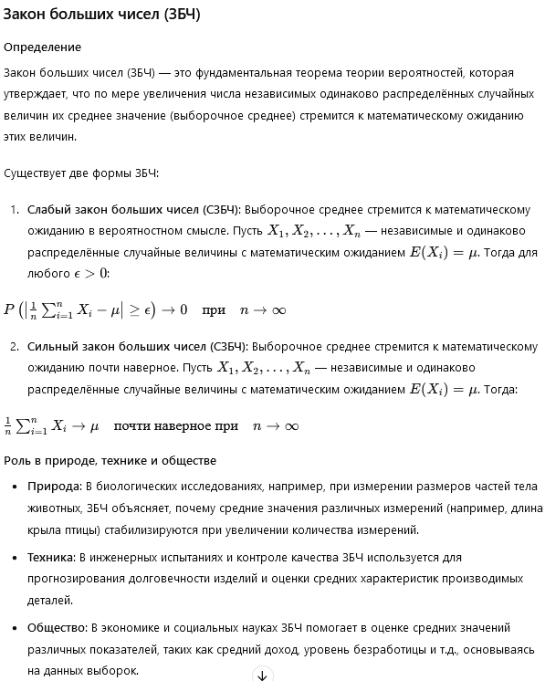
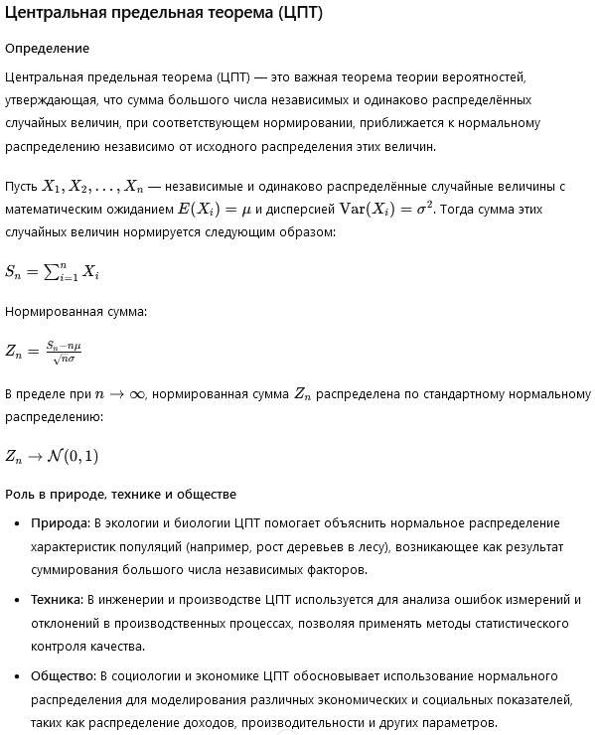

Парадокс нулевой вероятности.
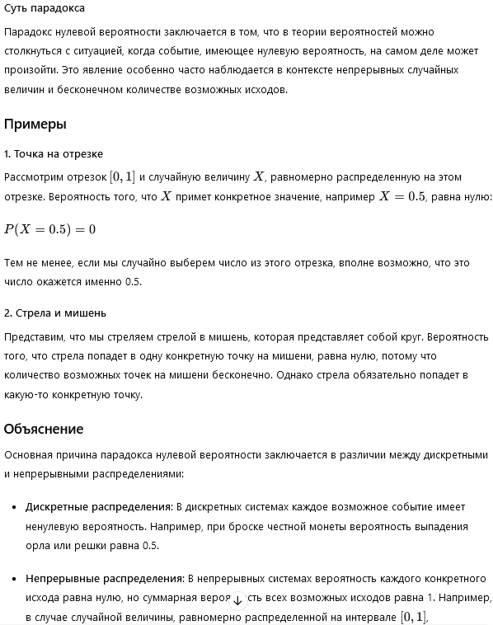
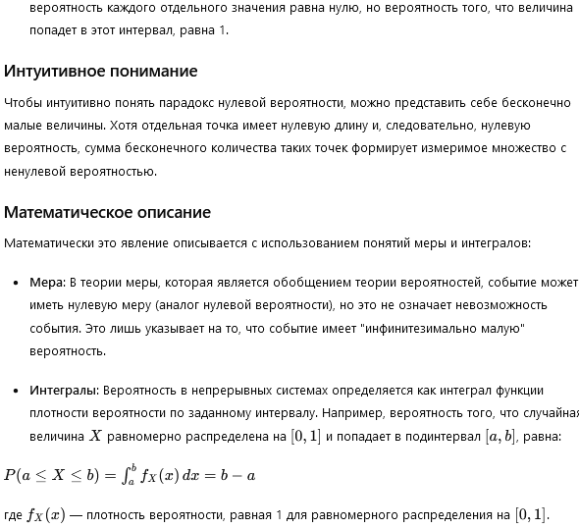

Основные задачи математической статистики. Выборка, ее виды и способы получения.





Простейшая обработка выборок.


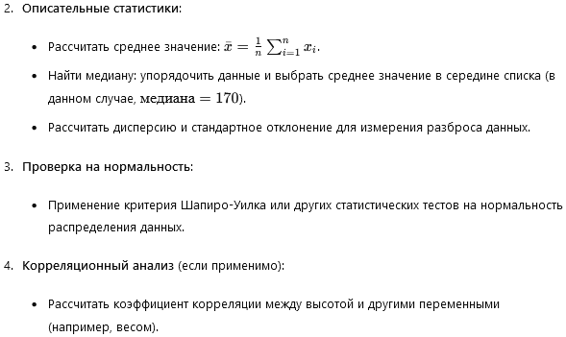

Оценка функции распределения и функции плотности вероятностей случайной величины по выборке.
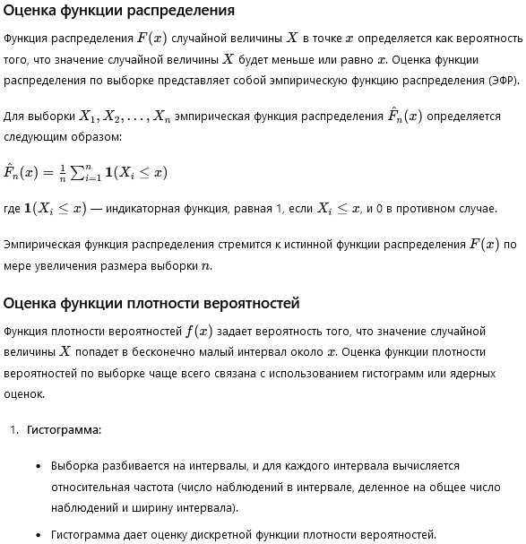

Точечные оценки и их характеристики.
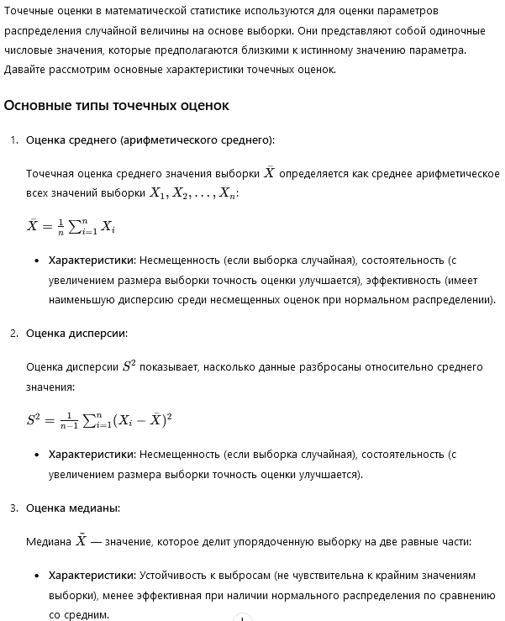
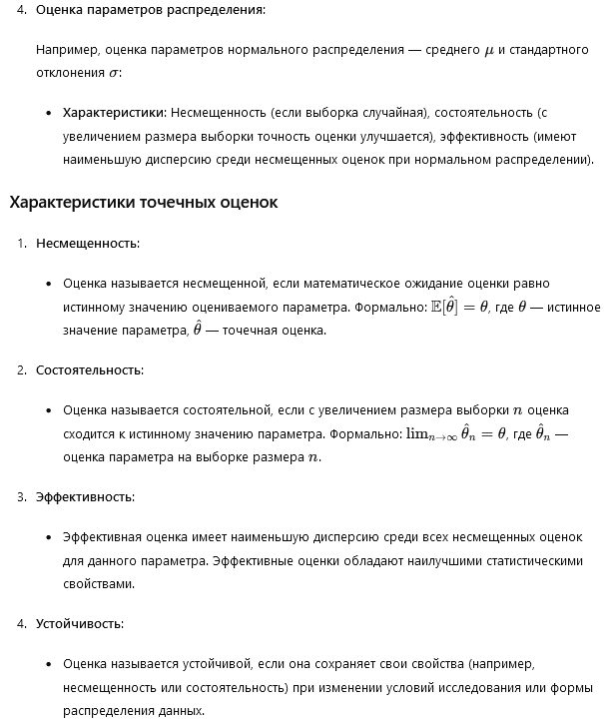
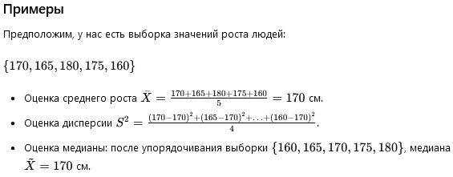

Интервальные оценки и методика их получения.
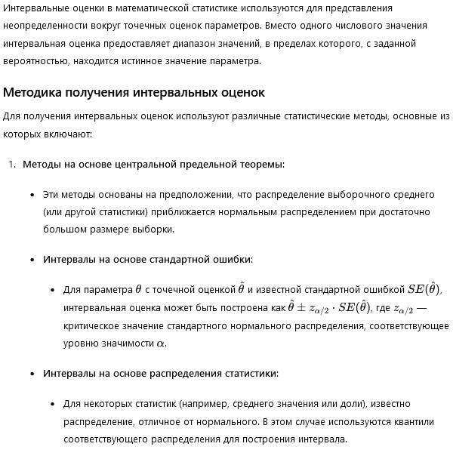
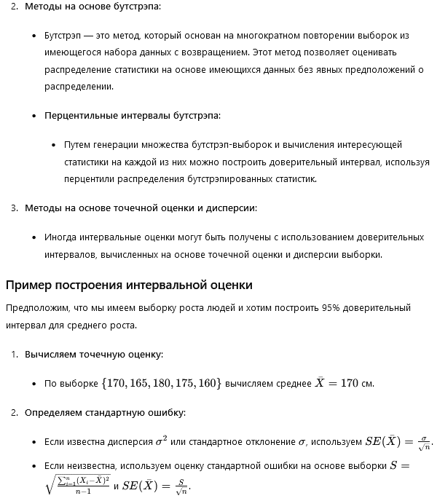
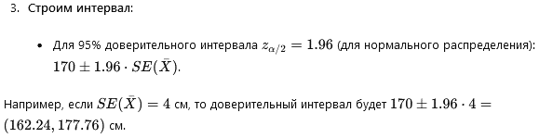

Интервальная оценка математического ожидания нормальной случайной величины с известной дисперсией.
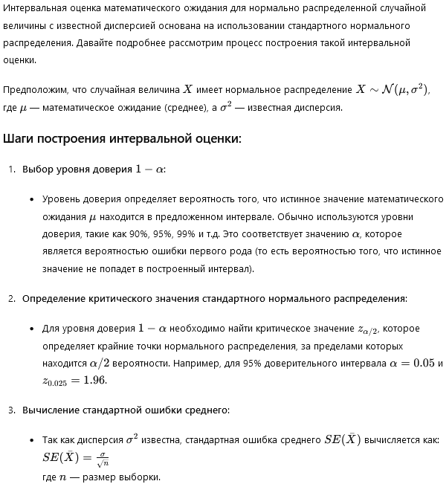
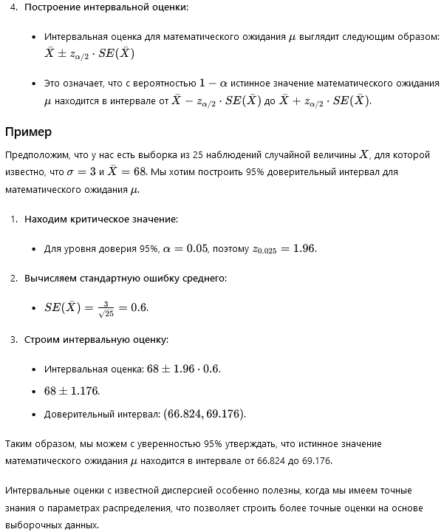

Интервальная оценка математического ожидания нормальной случайной величины с неизвестной дисперсией.
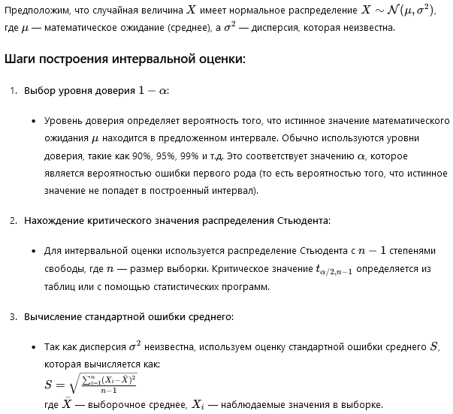
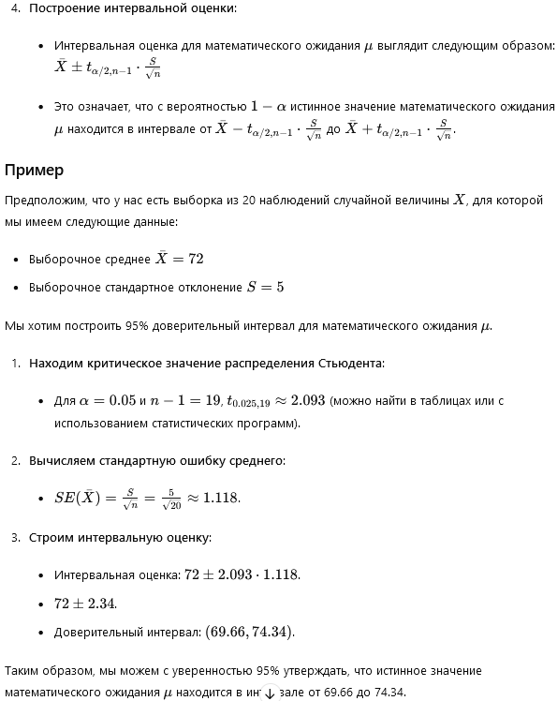

Интервальная оценка дисперсии нормальной случайной величины.
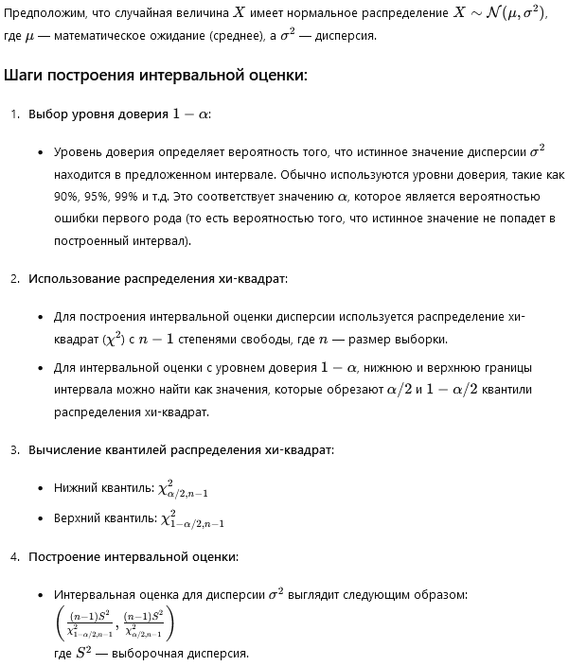
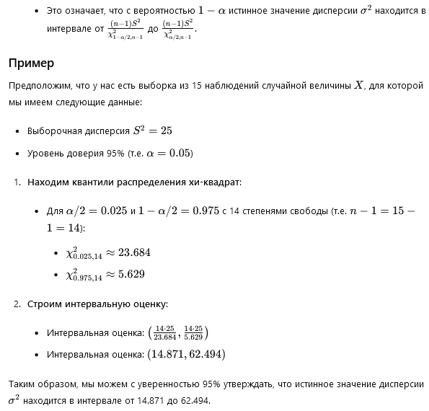

Статистические гипотезы и методика их проверки. Статистические выводы и их особенности.



Ошибки при проверке статистических гипотез.
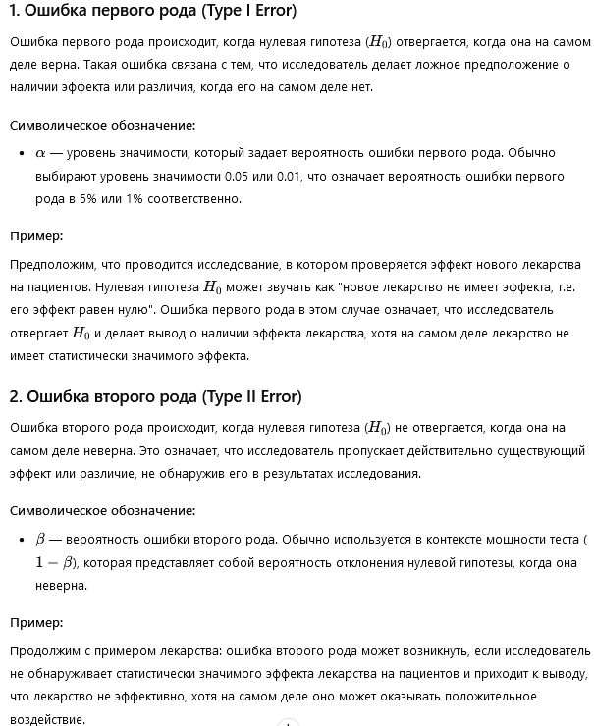


Проверка гипотез о равенстве математических ожиданий двух нормальных случайных величин.
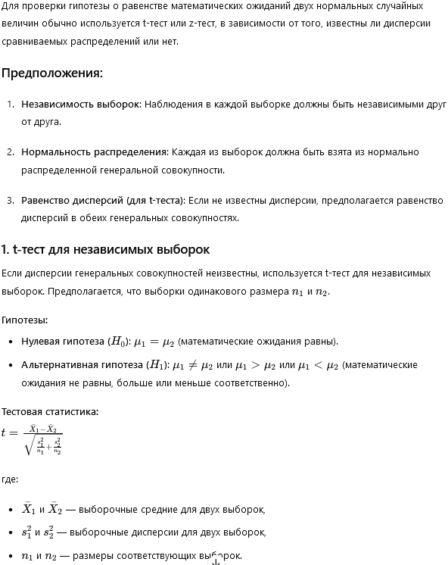
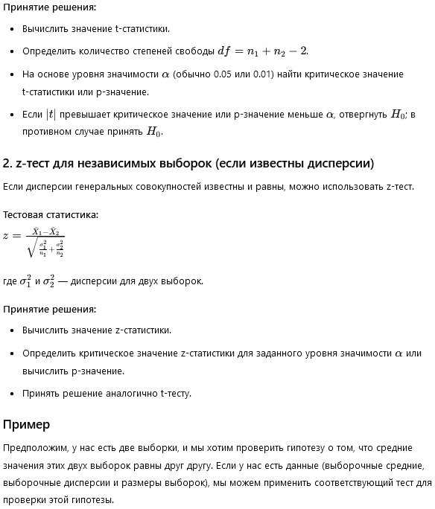

Проверка гипотез о равенстве дисперсий двух нормальных случайных величин.
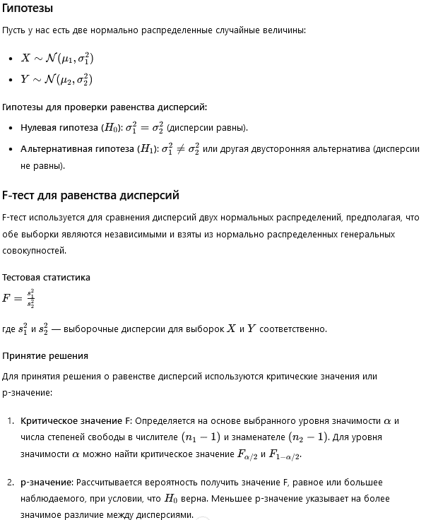


Критерий Колмогорова.
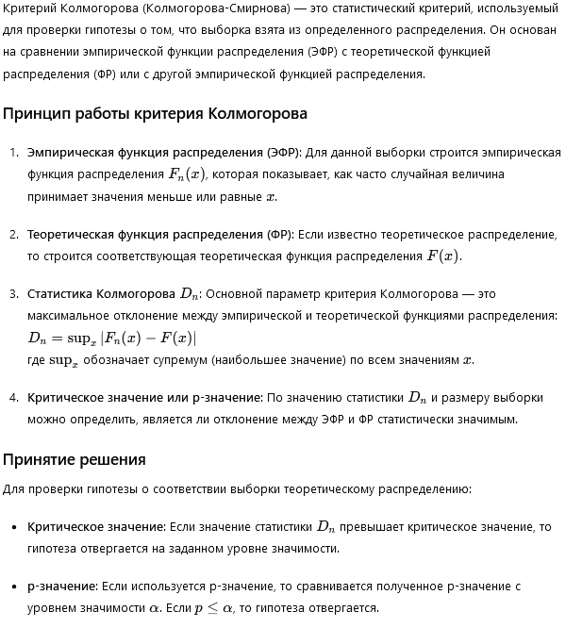
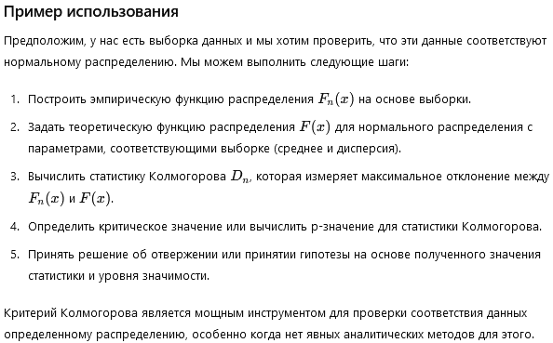

Критерий Пирсона.
